НАН ЧОУ ВО Академия маркетинга и социально информационных технологий
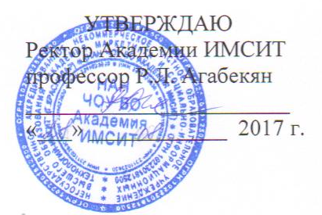

АННОТАЦИЯ УЧЕБНОЙ ДИСЦИПЛИНЫ
Направление подготовки
38.04.01 «Экономика»
направленность (профиль) программы
«Международный бизнес»
Квалификация
Магистр
Наименование учебной дисциплины Б1.В.ОД.3 «МЕЖДУНАРОДНЫЙ МАРКЕТИНГ-МЕНЕДЖМЕНТ»
Цель и задачи изучения  дисциплины | Цель дисциплины – формирование у студентов понимания сущности современной системы международного маркетинга и менеджмента, роли в развитии мировой экономики и глобализации хозяйственных связей.  Учебные задачи дисциплины:  - изучение стратегии национальных компаний на мировом рынке;  - изучение международных компаний на мировом рынке;  - исследование возможностей интернационализации производства с использованием интегральных международных технологий  - изучение методов адаптации бизнеса к иностранным обычаям, культурным особенностям и принятым стандартам.
Краткая характеристика учебной дисциплины (основные блоки, модули, темы) | Модуль 1. «Международный маркетинг и менеджмент в формах международного предпринимательства»  - Понятия международного менеджмента  - Понятия и основные элементы международного маркетинга  - Международные компании  - Организационная структура управления международными компаниями  Модуль 2. «Стратегия международного бизнеса»  2.1. Основные способы выхода фирмы на внешний рынок  2.2. Способы контроля и снижения рисков  2.3. Стратегия глобальной конкуренции компаний  2.4. Государственное регулирование деятельности международных компаний  Модуль 3. «Международные маркетинговые исследования»  3.1 Основные понятия, содержание и классификация международных маркетинговых исследований  3.2 Структура и основные источники маркетинговой информации  3.3 Исследование методов распространения товаров и услуг на внешнем рынке  3.4 Исследование методов продвижения товаров и услуг на зарубежные целевые рынки
Компетенции, формируемые в результате освоения учебной дисциплины: | Процесс изучения дисциплины направлен на формирование следующих компетенций:  - готовностью руководить коллективом в сфере своей профессиональной деятельности, толерантно воспринимая социальные, этнические, конфессиональные и культурные различия (ОПК-2);  - способностью принимать организационно-управленческие решения (ОПК-3).
Формы проведения занятий, образовательные технологии | Лекционные занятия: проблемные и интерактивные лекции, лекция – визуализация, лекция-беседа, лекция-дискуссия, лекция - анализ ситуаций, лекция – экспертный диалог.  Практические занятия: тематические семинары, проблемные семинары, метод «круглого стола», метод «коллективной мыслительной деятельности», методы анализа проблемных ситуаций, презентации.
Формы промежуточного  контроля: | Текущие оценки знаний (по 100-бальной системе), тестирование, доклады, индивидуальное задание, рефераты, презентации
Форма итогового контроля знаний: | Зачет

